|  |
| --- |
| Laboratorio de Computación  Salas A y B |
|  |

|  |  |
| --- | --- |
| Profesor(a): | Manuel Castañeda Castañeda |
| Asignatura: | Fundamento de programación |
| Grupo: | 18 |
| No de Práctica(s): | 11 |
| Integrante(s): | Milton Eduardo Rodríguez Hernández |
|  |  |
|  |  |
|  |  |
| No. de lista o brigada: | 40 |
| Semestre: | Primer semestre |
| Fecha de entrega: | 04 de octubre de 2024 |
| Observaciones: |  |
|  |  |

CALIFICACIÓN: ________________

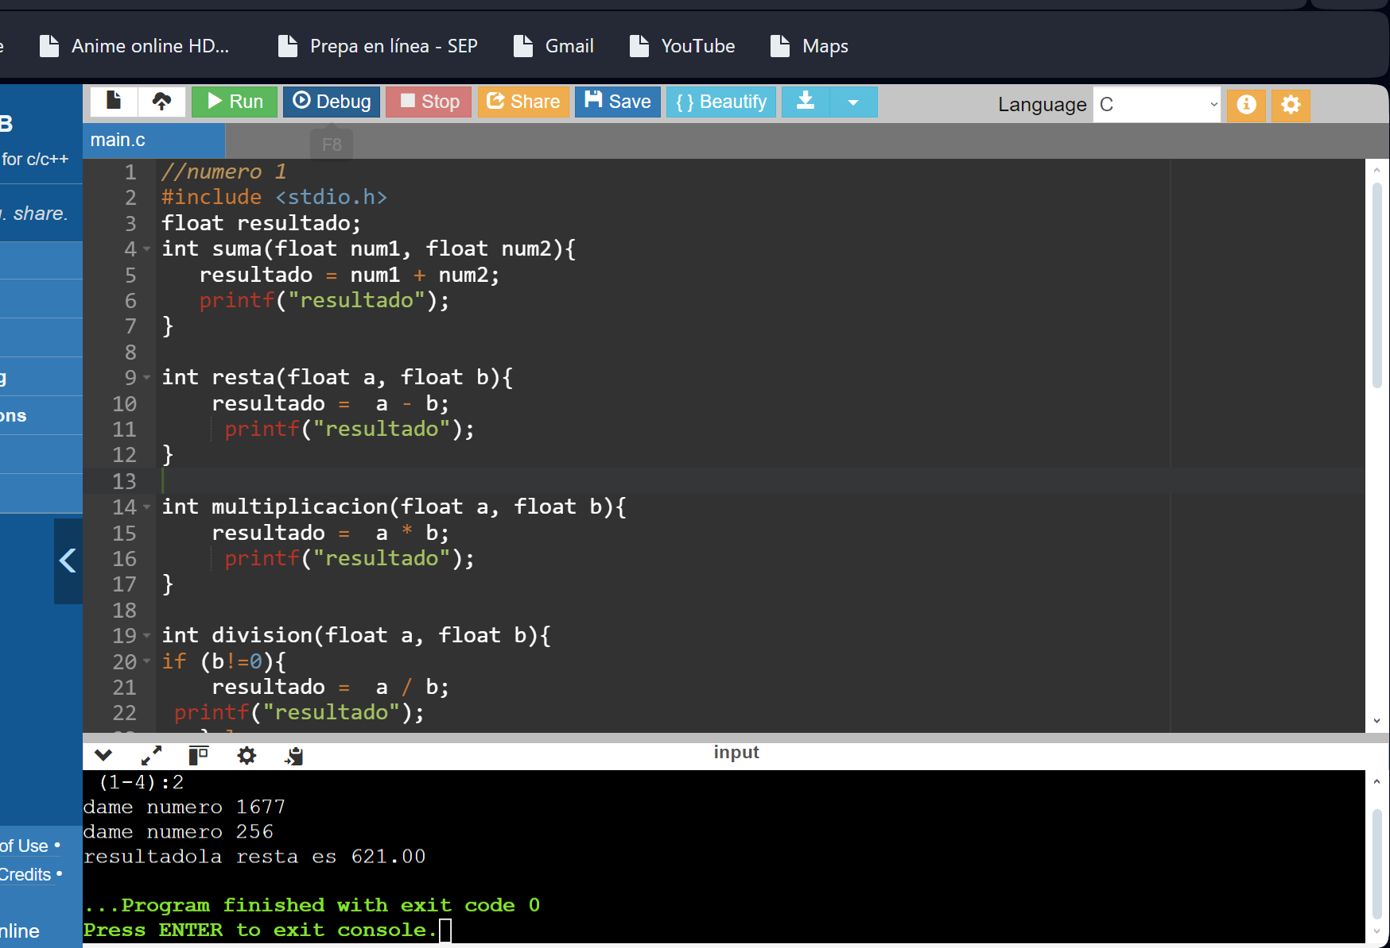

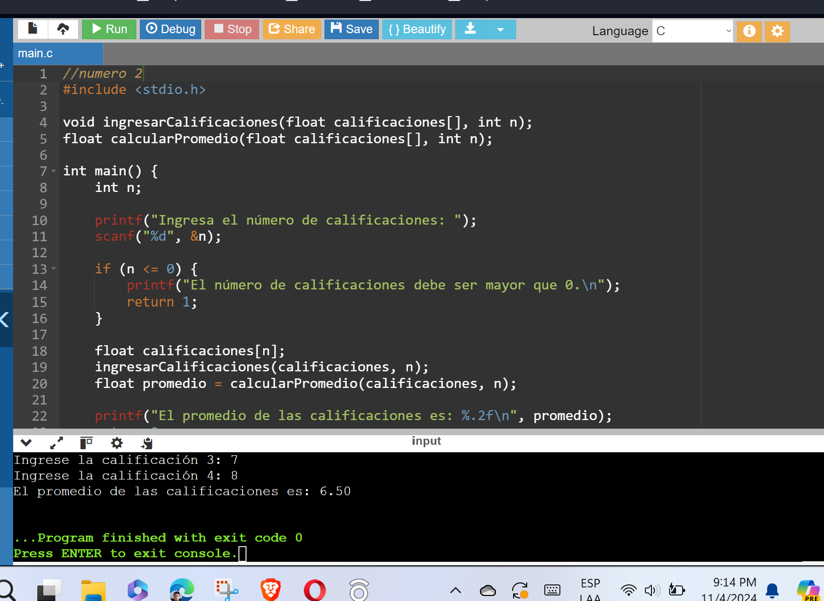

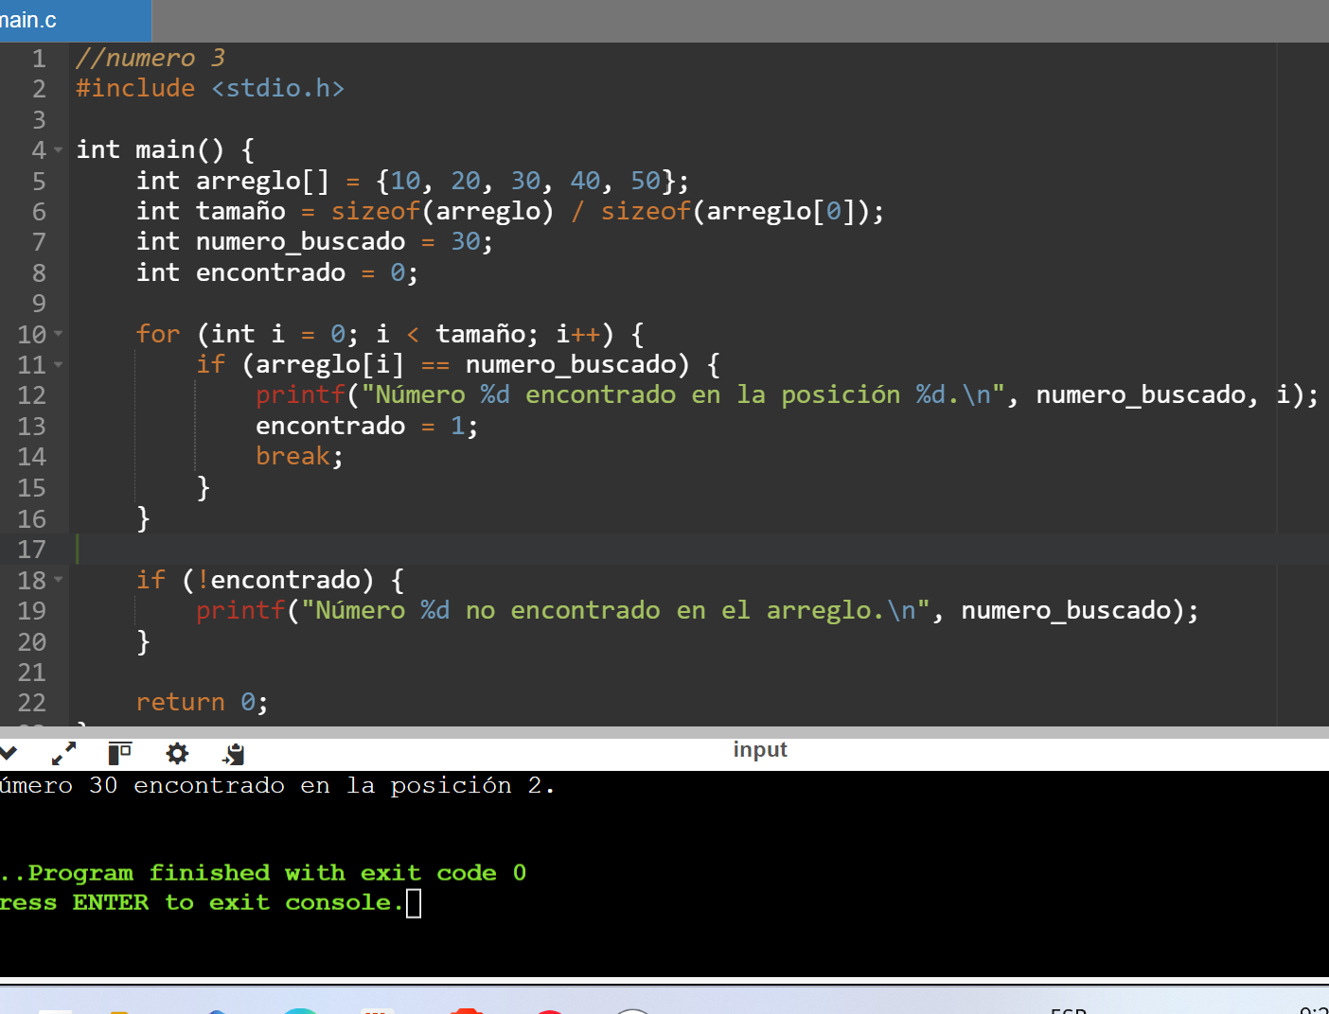

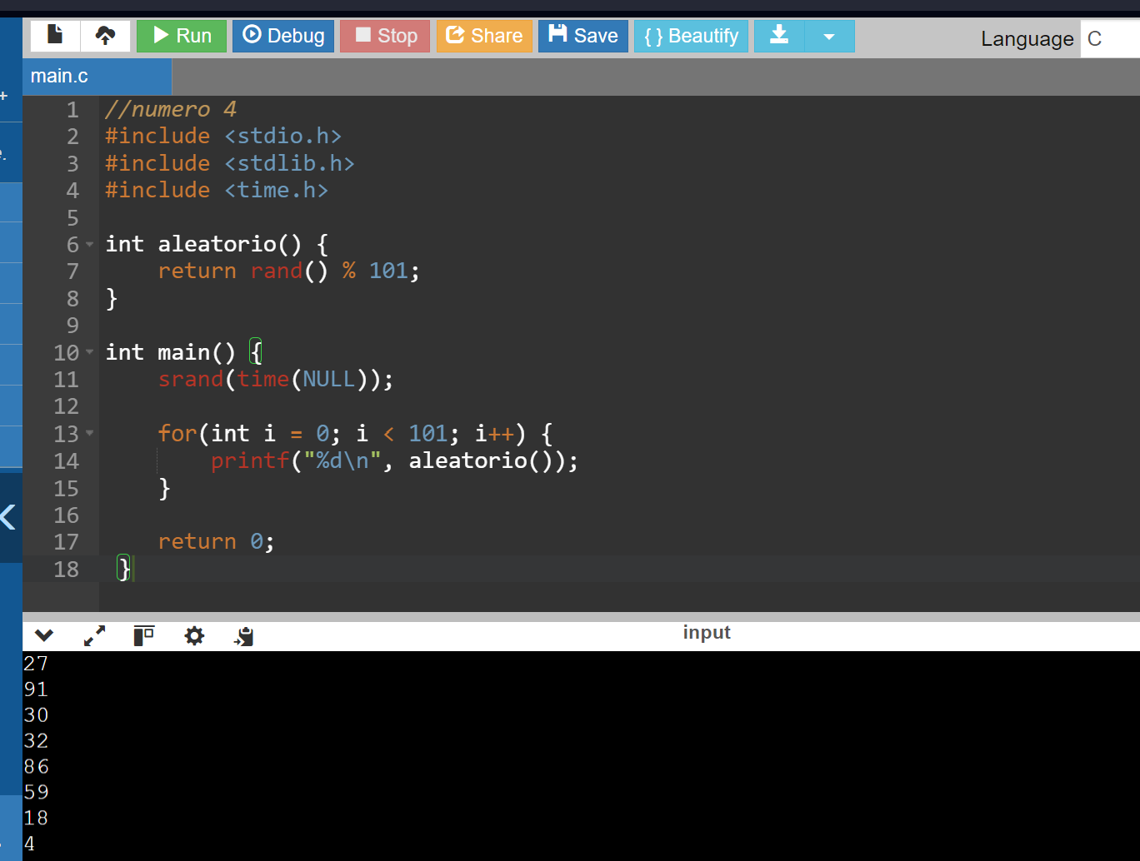

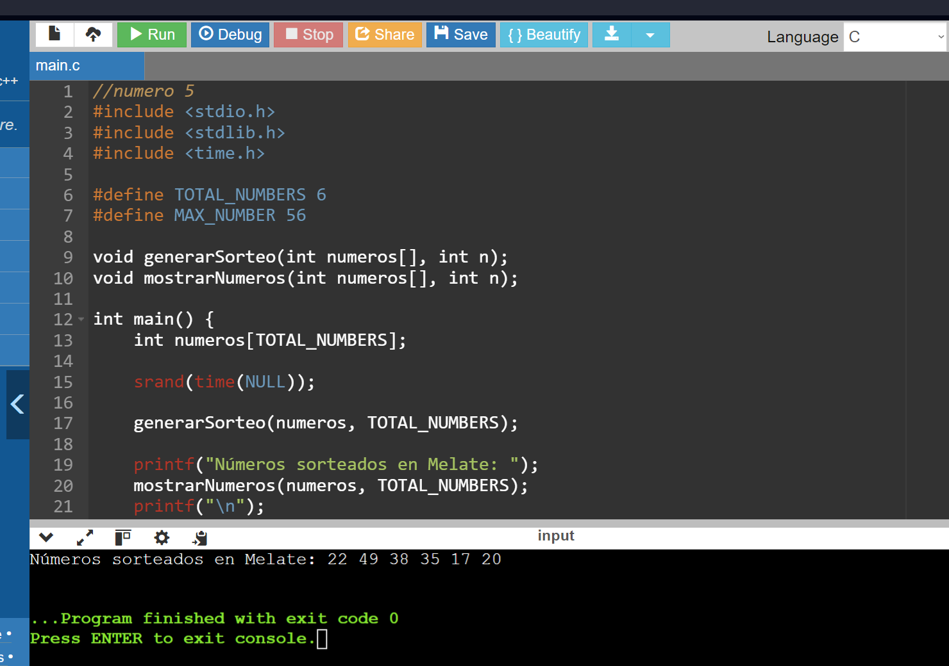

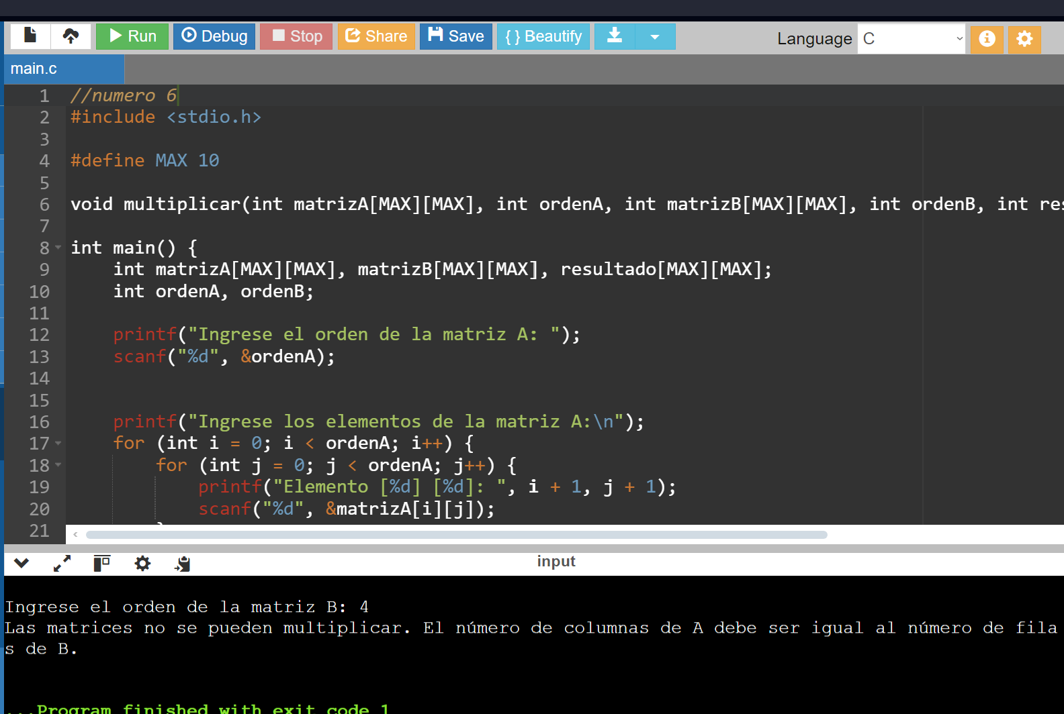

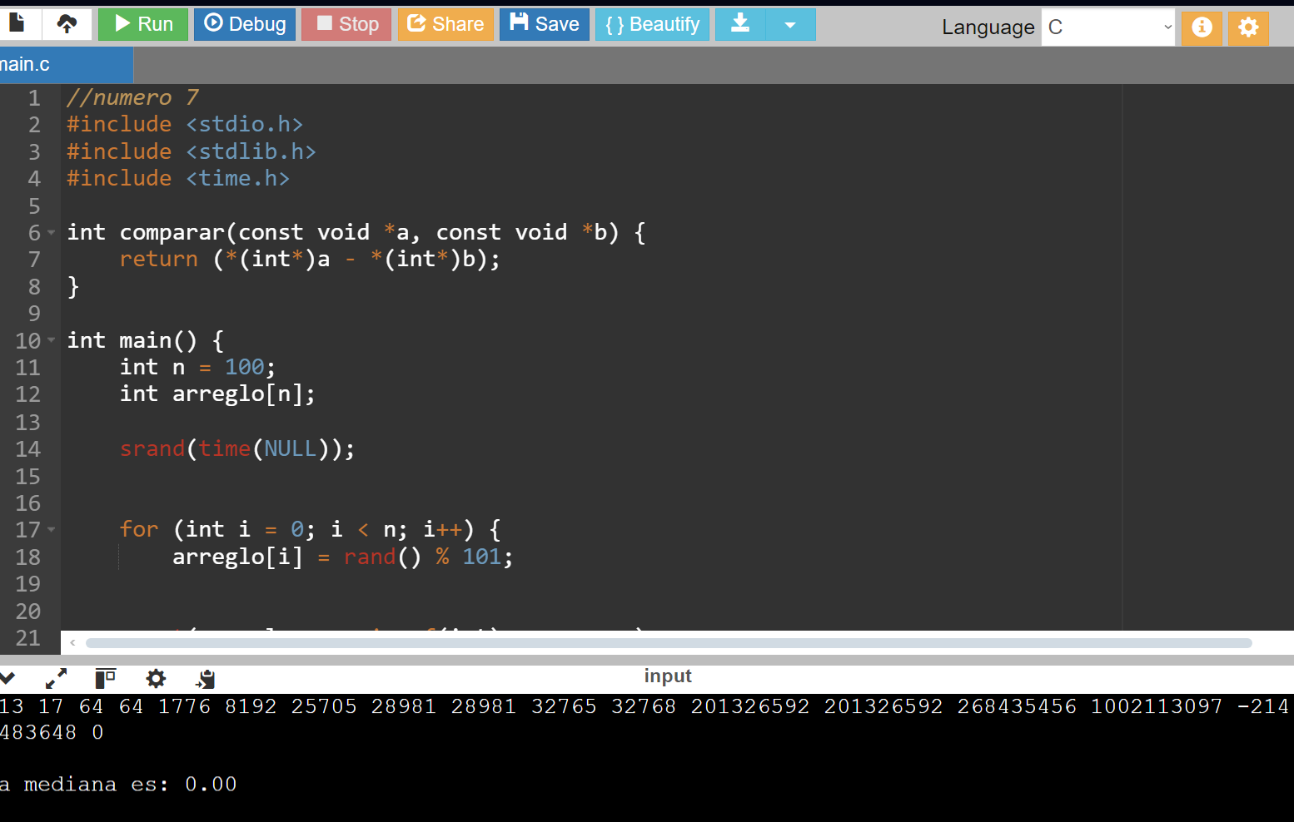

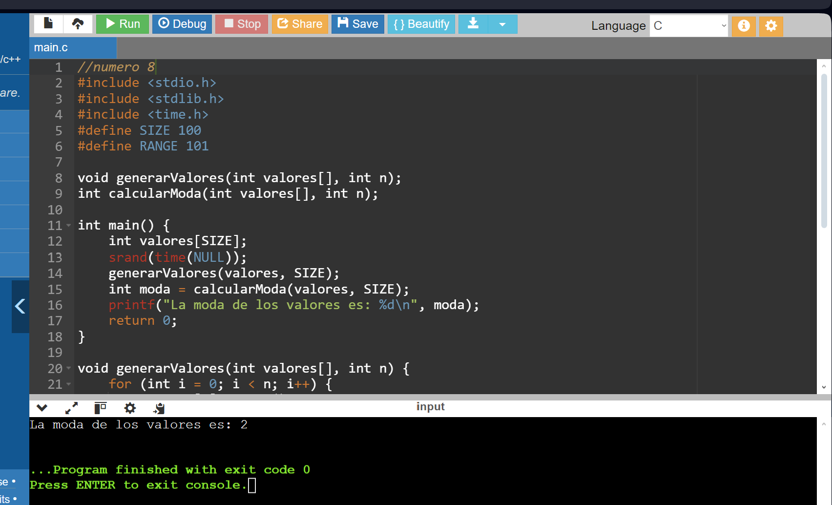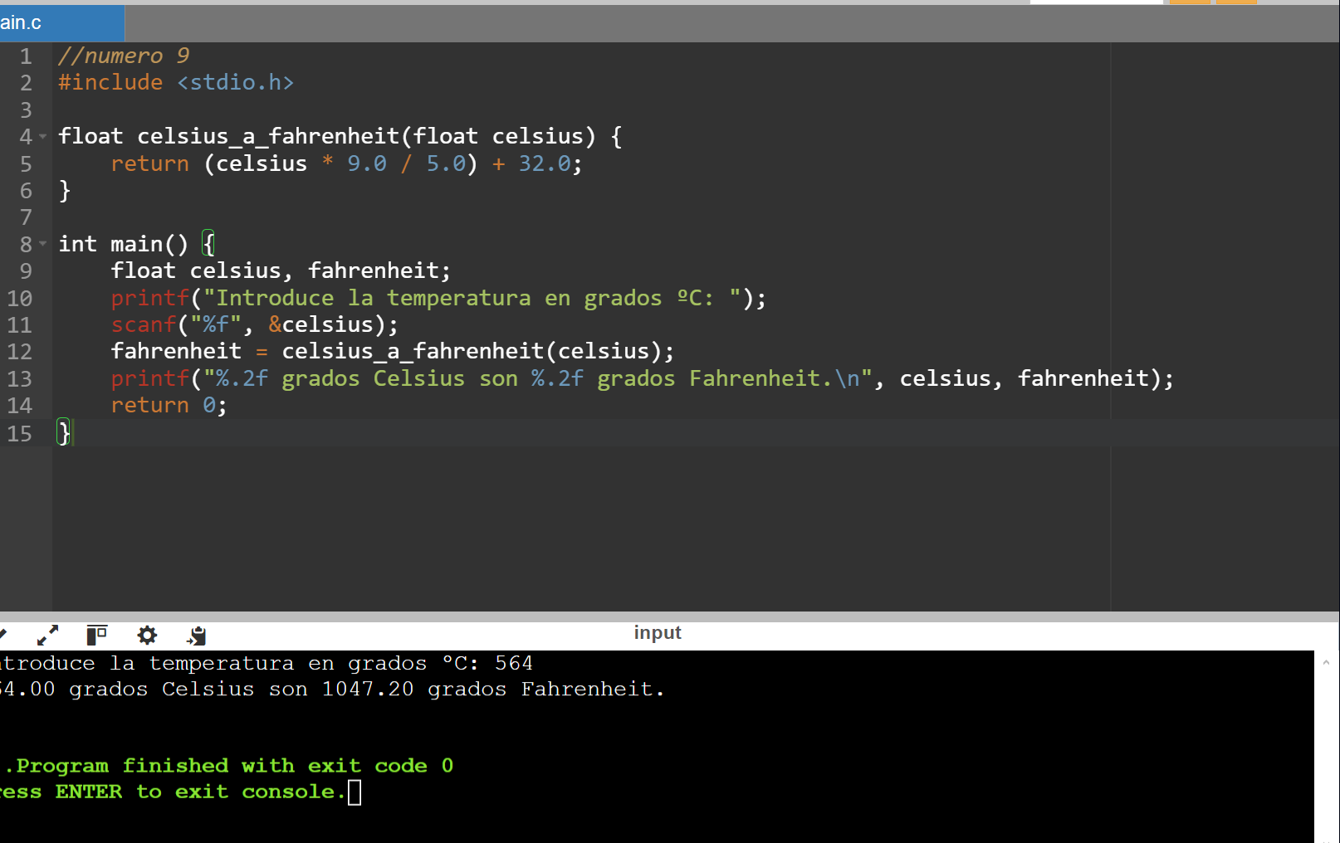

**Observaciones**

Durante la práctica, se observó la importancia de seguir la sintaxis estricta de C, especialmente en cuanto a puntos y comas, llaves y el uso correcto de los tipos de datos.

**Concluisiones**

Al trabajar con C, se puede apreciar cómo la gestión directa de recursos y la optimización en el uso de memoria y procesamiento mejoran el rendimiento del programa.